Stanisław Kwak
Analiza danych społecznych
I rok, II stopień

EKSTRAKCJA I ANALIZA DANYCH NIEUSTRUKTURYZOWANYCH

Do opracowania poniższego raportu korzystałem z danych znajdujących się na stronie:
www.kv.ee – estońskiej strony z ogłoszeniami nieruchomości na sprzedaż.

Aby zescrapować dane ze strony, wykonałem następujące kroki:

- użyłem pliku etap_1_cloudscraper.py, który pobrał linki do ogłoszeń znajdujących się na wymienionej stronie. Była ona chroniona przez cloudflare, która blokuje bibliotekę request, dlatego należało to obejść poprzez zastosowanie biblioteki cloudscraper, Na poszczególnej stronie znajdywało się do 50 ogłoszeń, więc po przejściu wszystkich podstron (191), do pliku ogłoszenia.txt zapisano linki do 9512 ogłoszeń,

- użyłem pliku etap_2_cloudscraper.py, który automatycznie pobrał kod HTML stron ogłoszeń z listy adresów URL i zapisał je w bazie danych SQLite. Przez ochronę strony (cloudflare) wykorzystałem bibliotekę Playwright do sterowania przeglądarką (w trybie widocznym), aby odwiedzać kolejne strony, symulować podstawowe działania użytkownika (np. ruch myszką i opóźnienia), a następnie zapisywać zawartość HTML każdej strony. Dodatkowo zastosowałem losowe przerwy i okresowy restart sesji przeglądarki, aby zmniejszyć ryzyko wykrycia automatyzacji. Rekordy zapisano w bazie kv_html.sqlite3.

Po zescrapowaniu danych ze strony, należało opracować wyczyszczoną bazę danych, co zrobiłem za pomocą pliku etap_3_cloudscraper.py, zapisując nową bazę danych clean_ads w pliku kv_clean.sqlite3.
Dane takie jak cena, cena za metr kwadratowy oraz cechy nieruchomości (np. liczba pokoi, powierzchnia, rok budowy) zostały zidentyfikowane na podstawie struktury HTML, w szczególności z sekcji:
<div class="price-outer" >,

zawierającej informacje o cenie, oraz tabeli

<div class="meta-table">,

w której znajdowały się szczegółowe parametry nieruchomości. Dane zostały oczyszczone poprzez konwersję wartości tekstowych (np. „599 900 €”) do formatu numerycznego. Ostatecznie tabela przybrała następującą formę:

- Zdjęcie przedstawiające tabelę clean_ads po pierwszym wyczyszczeniu danych.

Tabela clean_ads zawiera zarówno zmienne ilościowe, jak i jakościowe. Do zmiennych ilościowych należą m.in. cena, cena za metr kwadratowy, powierzchnia, liczba pokoi, liczba sypialni, piętro, liczba pięter w budynku oraz rok budowy. Z kolei zmienne jakościowe obejmują stan nieruchomości, formę własności oraz klasę energetyczną. Każdy rekord jest jednoznacznie identyfikowany przez adres URL ogłoszenia (url), pełniący funkcję klucza głównego.
W ramach czyszczenia danych usunięto również rekordy, w których brakowało informacji o cenie, za pomocą polecenia:

DELETE FROM clean_ads WHERE price IS NULL;

Wynika to z faktu, że ich brak wskazywał najczęściej na nieaktywne lub usunięte ogłoszenia. W związku z tym z 9512 rekordów usunięto 159, dzięki czemu w nowej tabeli kv_clean.sqlite3 pozostało 9353 rekordów.

Następnie przeprowadzono analizę duplikatów poprzez porównanie wszystkich cech opisujących nieruchomość z pominięciem adresu URL. Wykorzystano do tego plik usuwanie.py - w przypadkach, gdy rekordy posiadały identyczne wartości wszystkich parametrów, uznano je za duplikaty wynikające z wielokrotnego występowania tego samego ogłoszenia i usunięto nadmiarowe obserwacje, pozostawiając tylko jeden reprezentatywny wpis. Usunięto 180 rekordów, przez co zostało 9173 rekordów.

W dalszym etapie oczyszczania danych przeanalizowano rozkład zmiennej ceny, identyfikując występowanie wartości skrajnie niskich (np. 1 € lub kilka tysięcy euro), które nie odpowiadają rzeczywistym cenom nieruchomości. Tego typu obserwacje zostały uznane za błędne lub nieadekwatne (np. wynikające z niekompletnych danych lub innych typów ogłoszeń) i usunięte poprzez zastosowanie progu minimalnej ceny na poziomie 10 000 € za pomocą zapytania:

DELETE FROM clean_ads
WHERE price < 10000 OR price > 2000000;

Usunięto przez to 194 rekordów, przez co zostało 8979.

Zmieniłem również nazwy wartości z języka estońskiego na polski oraz połączyłem semantycznie za pomocą słownika nakładające się na siebie terminy w większe kategorie:

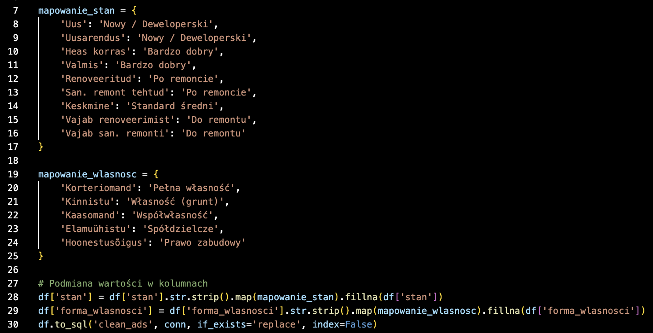
- Zdjęcie przedstawiające fragment kodu w pythonie ze słownikiem tłumaczącym zwroty z estońskiego.

W kolejnym etapie przetwarzania danych rozszerzono strukturę bazy danych o dodatkowe zmienne opisowe, obejmujące kolumny: „opis”, „sprzedawca_imie”, „sprzedawca_nazwisko”, „sprzedawca_firma” oraz „numer_telefonu”: opis nieruchomości został pobrany z elementu
<p class="description-content">,
co umożliwiło uzyskanie pełnego tekstu ogłoszenia. Dane dotyczące sprzedawcy zostały wyodrębnione z sekcji:
<div class="broker">,
w której identyfikowano imię i nazwisko na podstawie znacznika:
<a class="name">,
natomiast nazwa firmy została pobrana z odnośnika prowadzącego do profilu firmy:
<a href="/firma/...">
W przypadku imienia i nazwiska zastosowano dodatkowe przetwarzanie tekstu w Pythonie, polegające na podziale pełnej nazwy na dwa komponenty.
Nie udało mi się natomiast pozyskać informacji o numerze telefonu. Wynika to z faktu, że dane te nie są dostępne w statycznym kodzie HTML strony, lecz są ładowane dynamicznie dopiero po kliknięciu przez użytkownika przycisku, pod którym znajduje się ukryty numer telefonu (z wykorzystaniem mechanizmów JavaScript). W związku z tym zapisany wcześniej kod HTML nie zawierał tych informacji, co uniemożliwiło ich ekstrakcję. Po uzupełnieniu danych struktura tabeli została rozszerzona o następujące elementy:
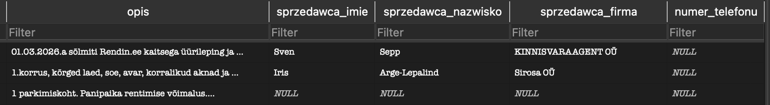
- Zdjęcie przedstawiające dodatkowe kolumny w bazie clean_ads powstałe po drugim etapie czyszczenia.

W celu uzyskania zdjęć, posłużyłem się plikiem eksporter_zdjec.py, gdzie ważniejsze fragmenty kodu dotyczyły m.in. tego, że należało umieścić sleep, aby przeglądarka nie potraktowała nas jako bota, ponieważ zablokuje nam to możliwość pobrania zdjęć. Ważna była tutaj również funkcja umieszczona na zdjęciu poniżej download_image, która służy do pobierania obrazów z internetu. Nagłówki HTTP (headers) symulują zapytanie wysyłane przez przeglądarkę internetową. Zawierają one m.in. identyfikator klienta (User-Agent), informację o akceptowanych formatach plików (Accept) oraz adres strony źródłowej (Referer). Dzięki temu możliwe było ominięcie ograniczeń serwera i poprawne pobranie zdjęć.

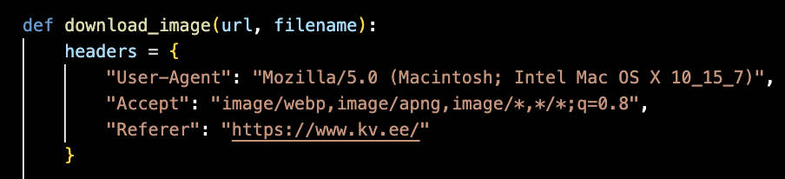
- Zdjęcie przedstawiające fragment kodu w pythonie – funkcja do omijania żądań przeglądarki przy pobieraniu zdjęć.

Udało się zapisać 8843 zdjęcia, przy czym niektóre z nich przedstawiały to samo. Ostatecznie zdjęcia nie zostały wykorzystane do trenowania modeli.

BUDOWANIE MODELI REGRESJI

Po zebraniu danych strukturalnych oraz tekstów opisów przystąpiłem do analizy zawartości bazy danych i przygotowania zmiennych. W tym celu wykorzystałem notebook notebooks/eda_kv.ipynb, w którym przeanalizowałem rozkłady zmiennych ilościowych i jakościowych, a także zależności między nimi.
Rozkład cen jest silnie prawoskośny – mediana wynosiła około 159 900 €, natomiast pojedyncze obserwacje sięgały nawet 1 700 000 €. Typowa powierzchnia nieruchomości mieściła się w przedziale 30–120 m². Wśród ogłoszeń dominowały lokale o stanie „Nowy / Deweloperski” oraz „Bardzo dobry”, a formą własności w większości przypadków była „Pełna własność”. Dodatkowo zauważyłem, że w około 145 rekordach brakowało tekstu opisu, co na dalszych etapach obsłużyłem poprzez imputację brakujących wartości poprzez uczenie maszynowe.

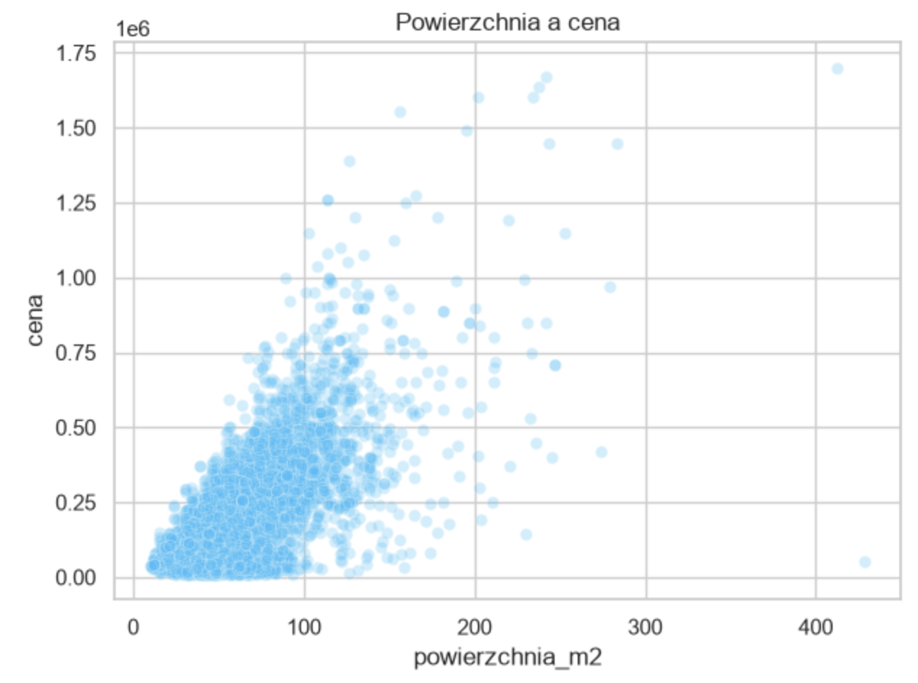
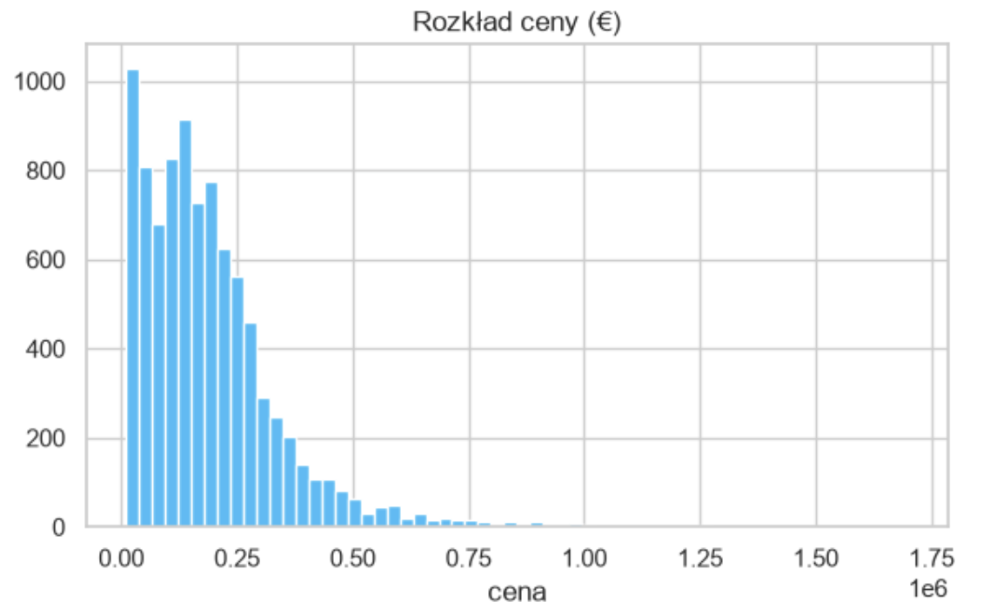
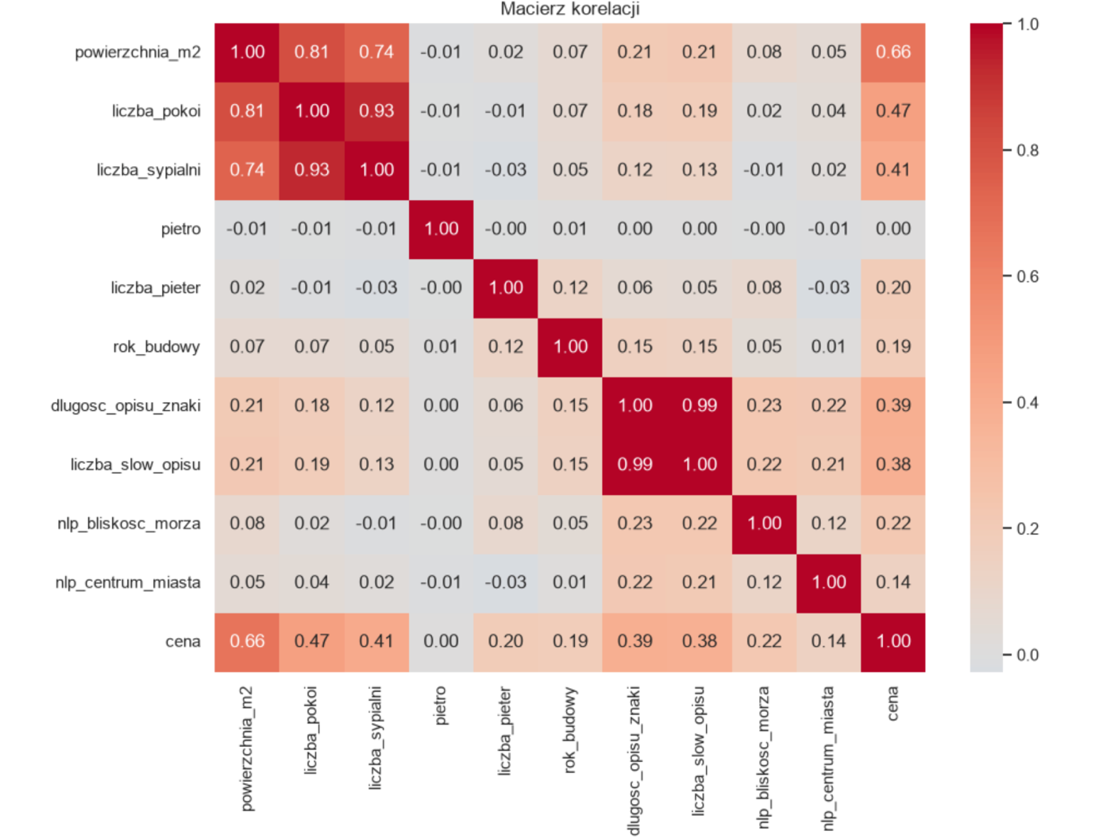
5. Przykładowe wykresy rozkładu ceny i powierzchni pochodzące z notebooka.
Kluczowym etapem było przetworzenie kolumny opis, zawierającej pełny tekst ogłoszenia w języku estońskim. Aby to zrobić to wykonałem następujące kroki:
1) Tokenizację tekstu – podział opisu na słowa za pomocą wyrażenia regularnego \w+.
2) Stemming estoński – zastosowanie algorytmu Snowballa z biblioteki PyStemmer (z uwagi na brak dedykowanego stemmera dla języka estońskiego w pakiecie NLTK).
3) Wyznaczenie cech binarnych opisujących lokalizację na podstawie dopasowania morfemów słów z opisu do wcześniej przygotowanych list słów referencyjnych (m.in. meri, rand, rannik dla bliskości morza oraz kesklinn, vanalinn, keskus dla centrum miasta).
4) Obliczenie podstawowych statystyk tekstu – długości opisu w znakach oraz liczby słów.
Logikę tę zaimplementowałem w plikach cechy_lokalizacji_nlp.py oraz text_keywords.py. W wyniku analizy okazało się, że około 28% ogłoszeń zawierało w opisie fragmenty o bliskości do morza, natomiast około 39% – wzmiankę o centrum miasta. Obie te zmienne uznałem za istotne predyktory wpływające na cenę.

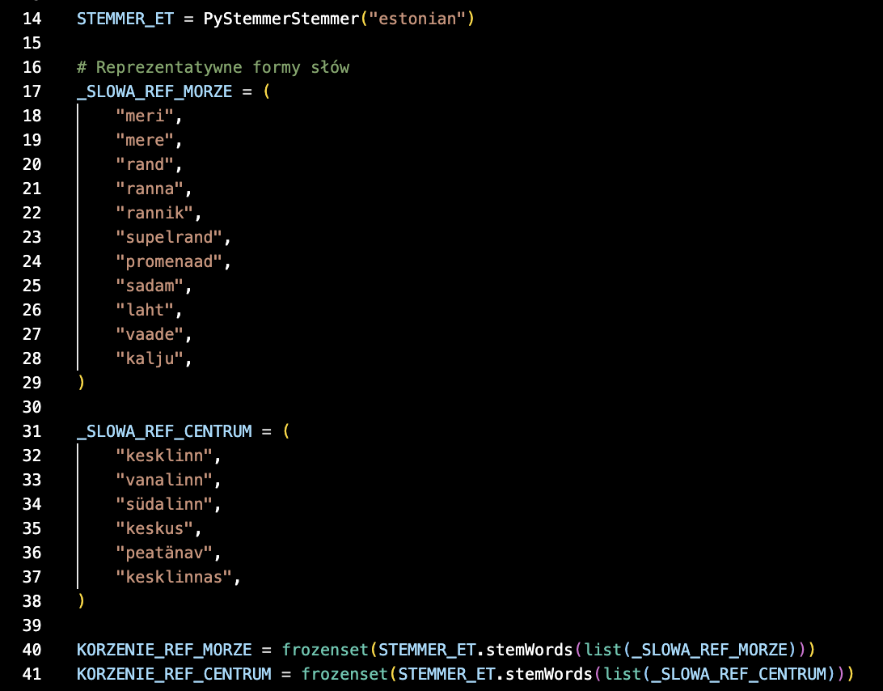
6. Zdjęcie z fragmentem kodu przedstawiający słownik słów referencyjnych oraz proces stemmingu estońskiego.
Następnie uzupełniłem bazę danych tymi informacjami za pomocą skryptu scripts/wzbogac_baze_nlp.py. Dla wszystkich rekordów w tabeli clean_ads obliczył on wartości dla nowych kolumn: nlp_bliskosc_morza, nlp_centrum_miasta, dlugosc_opisu_znaki oraz liczba_slow_opisu, a następnie zapisał je w pliku kv_clean.sqlite3. Dzięki temu cechy tekstowe nie musiały być przeliczane ponownie przy każdym uruchomieniu treningu.
Przed budową modelu regresyjnego przygotowałem macierz predyktorów. Jako zmienne objaśniające wykorzystałem cechy strukturalne pobrane wcześniej z kodu HTML (powierzchnię, liczbę pokoi, liczbę sypialni, piętro, liczbę pięter w budynku, rok budowy, stan, formę własności oraz klasę energetyczną) oraz opisane wyżej cechy tekstowe. Świadomie pominąłem zmienną cena_za_m2, ponieważ jej użycie prowadziłoby do sztucznego zawyżenia jakości modelu, ponieważ cena za metr kwadratowy jest bezpośrednio powiązana z ceną całkowitą.
Pipeline obejmował następujące transformacje: 1) Imputację brakujących wartości – medianą dla cech numerycznych oraz modą dla kategorycznych.
2) Standaryzację cech liczbowych. 3) Kodowanie zmiennych jakościowych metodą one-hot encoding. 4) Transformację logarytmiczną zmiennej celu za pomocą funkcji log1p(cena).
Na tak przygotowanych danych wytrenowałem dwa modele regresji: regresję liniową oraz Random Forest. Podział na zbiór treningowy i testowy wyniósł odpowiednio 80% do 20%, przy zachowaniu stałego ziarna losowości (random_state=42). Dodatkowo przeprowadziłem 5-krotną walidację krzyżową, mierząc współczynnik determinacji R2.

Model | R² | MAE | RMSE
Regresja liniowa | 0,621 | 64 856 € | 96 042 €
Random Forest | 0,759 | 46 845 € | 76 626 €
7. Metryki jakości uzyskane przez oba modele na zbiorze testowym.
Model Random Forest osiągnął wyraźnie lepsze wyniki, co wynika z jego zdolności do wychwytywania nieliniowych zależności (np. interakcji między metrażem a lokalizacją opisaną w tekście). Regresja liniowa pełniła rolę modelu bazowego i bardziej interpretowalnego – jej współczynniki zostały zapisane w pakiecie modeli. Na podstawie reszt modelu w skali logarytmicznej wyznaczyłem również przedziały ufności prognozy, które w aplikacji służą do określania typowego zakresu cen.
Wytrenowany pakiet modeli zapisałem w pliku artifacts/model_bundle.joblib za pomocą skryptu scripts/trenuj_model.py.
APLIKACJA FLET I TESTY
Kolejnym etapem było zbudowanie aplikacji graficznej w bibliotece Flet, uruchamianej poleceniem flet run src/main.py. Program umożliwia szacowanie ceny na podstawie obu modeli wraz z wyświetleniem przedziału cenowego. Ocenę podanej ceny oferty jako korzystnej, przeciętnej lub zawyżonej względem prognozy Random Forest.
Pełną walidację pól formularza (m.in. wymaganie podania co najmniej jednego parametru oraz weryfikację, czy liczba pokoi jest większa niż liczba sypialni). Aplikacja dopuszcza częściowe uzupełnienie danych – brakujące wartości są automatycznie imputowane w taki sam sposób, jak podczas treningu. Jako element rozszerzający projekt wdrożyłem logi audytowe zapisywane w bazie SQL data/app.sqlite3. Rejestrują one uruchomienia programu, próby szacowania ceny oraz błędy walidacji. Dostęp do podglądu logów jest możliwy po kliknięciu w dyskretną ikonę w stopce aplikacji.

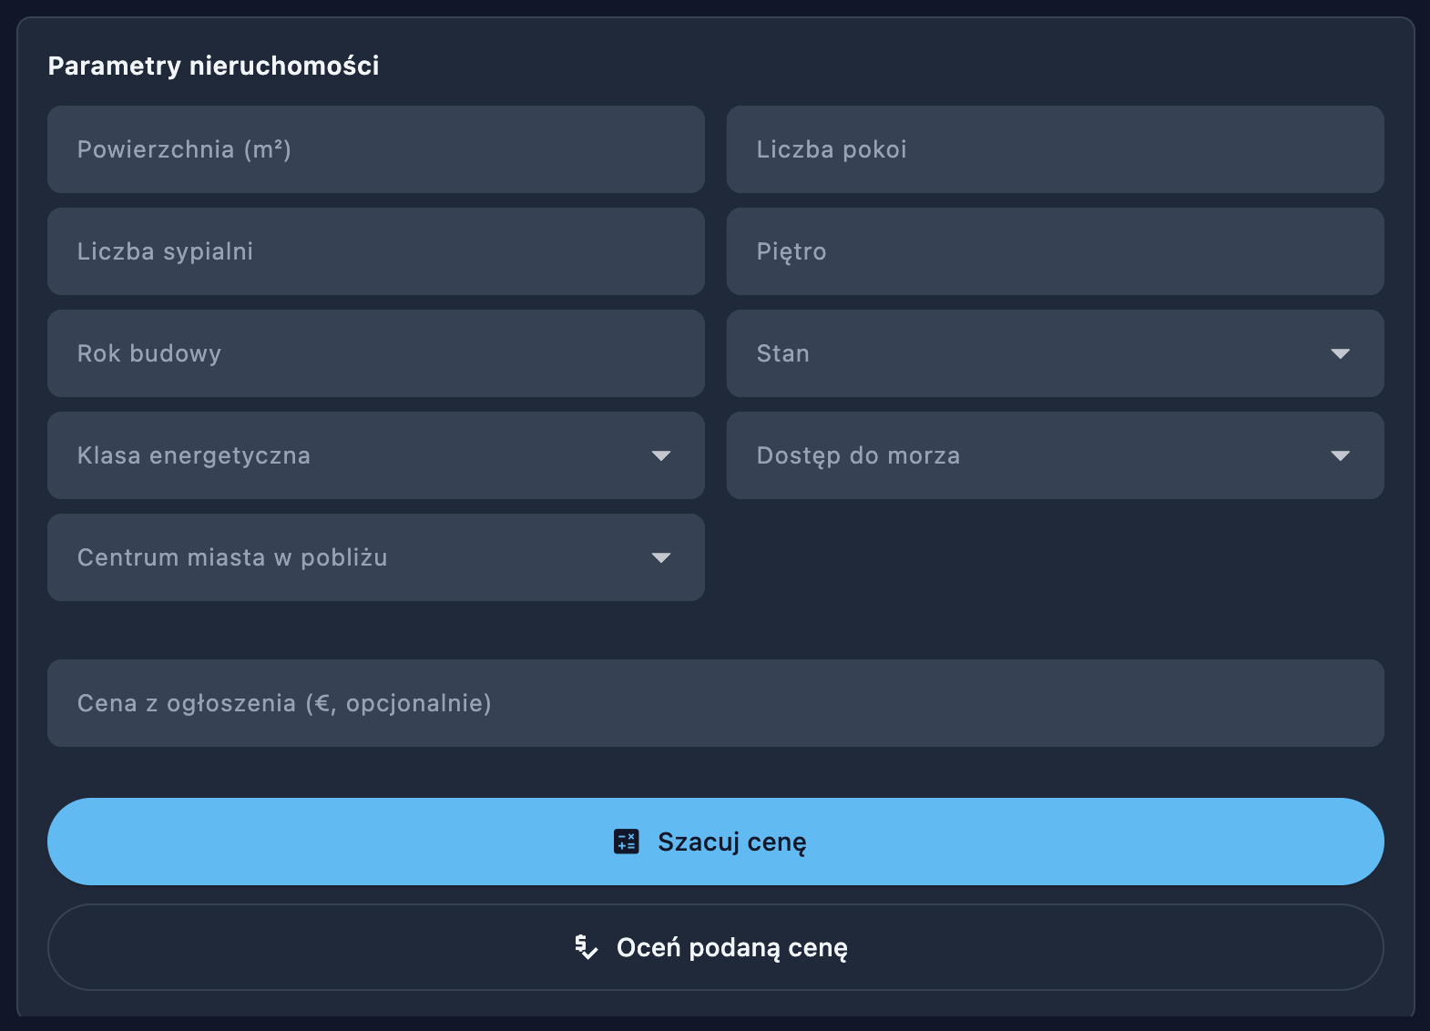
8. Ekran szacowania ceny w aplikacji stworzonej przy użyciu biblioteki Flet.
Na koniec przygotowałem dokumentację techniczną oraz testy poprawności działania systemu. Dokumentację HTML wygenerowałem narzędziem pdoc za pomocą skryptu python scripts/generuj_dokumentacje.py (pliki znajdują się w katalogu docs/html/). Testy jednostkowe i integracyjne umieściłem w folderze tests/ – są one uruchamiane poleceniem pytest. Powstały między innymi do sprawdzenia poprawności ekstrakcji cech NLP, walidacji formularza, zapisu logów audytowych oraz pełnego procesu treningu i predykcji.

PODSUMOWANIE
W ramach projektu przeszedłem przez proces ekstrakcji od pobrania (scrapowania) ogłoszeń z portalu kv.ee, przez wieloetapowe czyszczenie i uzupełnienie bazy, analizę eksploracyjną, ekstrakcję informacji z nieustrukturyzowanych opisów tekstowych, aż po budowę modeli regresyjnych i aplikacji.
Największym wyzwaniem technicznym okazało się obejście zabezpieczeń Cloudflare oraz brak numerów telefonów w statycznym kodzie HTML. Z kolei zastosowanie dedykowanego stemmera dla języka estońskiego pozwoliło na efektywne wykorzystanie treści opisów bez konieczności sięgania po zasobożerne modele generatywne.
Ostatecznie zgromadziłem bazę danych liczącą około 8979 rekordów i wytrenowałem model Random Forest osiągający współczynnik R2=0,759, który w połączeniu z aplikacją Flet pozwala na precyzyjne szacowanie cen estońskich nieruchomości na podstawie parametrów technicznych oraz informacji ukrytych w tekstach ogłoszeń.

